**BACCALAURÉAT GÉNÉRAL**

**Épreuve pratique de l’enseignement de spécialité physique-chimie**

**Évaluation des Compétences Expérimentales**

Cette situation d’évaluation fait partie de la banque nationale.

ÉNONCÉ DESTINÉ AU CANDIDAT

|  |  |
| --- | --- |
| NOM : | Prénom : |
| Centre d’examen : | n° d’inscription : |

Cette situation d’évaluation comporte **cinq** pages sur lesquelles le candidat doit consigner ses réponses.

Le candidat doit restituer ce document avant de sortir de la salle d'examen.

Le candidat doit agir en autonomie et faire preuve d’initiative tout au long de l’épreuve.

En cas de difficulté, le candidat peut solliciter l’examinateur afin de lui permettre de continuer la tâche.

L’examinateur peut intervenir à tout moment, s’il le juge utile.

L’usage de calculatrice avec mode examen actif est autorisé. L’usage de calculatrice sans mémoire « type collège » est autorisé.

CONTEXTE DE LA SITUATION D’ÉVALUATION

La détermination précise de la distance focale d’une lentille est cruciale pour son utilisation. Dans l’industrie, des méthodes automatisées et numériques sont mises en œuvre afin d’assurer l’exactitude et la répétabilité de la mesure de la distance focale sur un grand nombre de lentilles.

Dans une lunette astronomique, l’association de deux lentilles convergentes, l’objectif et l’oculaire, doit permettre d’obtenir un grossissement suffisant pour un encombrement raisonnable.

***Le but de cette épreuve est de mettre en œuvre une méthode de détermination de la distance focale d’une lentille convergente à l’aide d’une photorésistance et d’en déduire si elle peut être utilisée dans une lunette astronomique.***

**INFORMATIONS MISES À DISPOSITION DU CANDIDAT**

Lunette astronomique

Le grossissement *G* d’une lunette astronomique est défini par la relation : $\text{G}= \frac{{\text{f}}_{\text{objectif}}^{ '}}{{\text{f}}_{\text{oculaire}}^{ '}}$

où :

${\text{f}}_{\text{objectif}}^{ '}$ est la distance focale de l’objectif ;

${\text{f}}_{\text{oculaire}}^{ '}$ est la distance focale de l’oculaire.

* Le grossissement d’une lunette astronomique est une grandeur dont la valeur est supérieure à 1.
* Une lunette astronomique est dite « afocale » quand le foyer image de l’objectif coïncide avec le foyer objet de l’oculaire ; dans ce cas, les rayons lumineux provenant de l’infini sont renvoyés à l’infini à la sortie de la lunette astronomique.
* On appelle encombrement d’une lunette astronomique la distance entre le centre optique de l’oculaire et le centre optique de l’objectif.

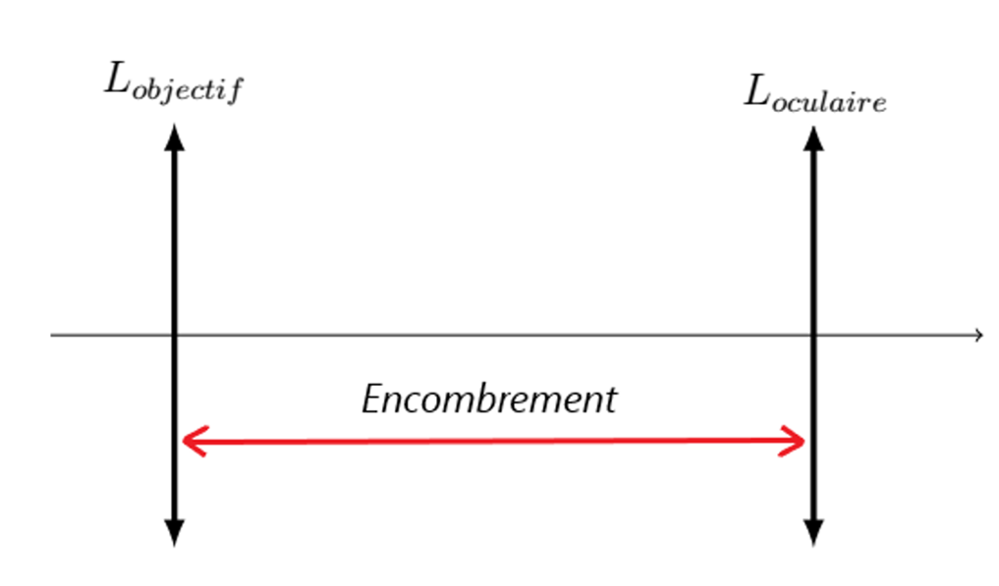

TRAVAIL À EFFECTUER

1. Mise en place du dispositif à deux lentilles (15 minutes conseillées)

Dans cette partie, on cherche à déterminer la distance focale d’une lentille convergente L2.

1.1 On souhaite former l’image à l’infini d’un objet lumineux de petite taille à l’aide d’une lentille convergente L1 de distance focale ……….…. cm. Indiquer quelle doit être la position de la lentille par rapport à l’objet.

La lentille L1 doit être placer à X m (distance focale ) de l’objet

1.2 Une lentille convergente L2 de distance focale inconnue est placée après la lentille précédente. On appelle A l’objet lumineux de petite taille et A’ son image à travers l’ensemble du dispositif {L1 ; L2}.

Compléter sur le schéma ci-après le trajet des rayons lumineux qui ont commencé à y être représentés et y noter l’image A’ formée par le dispositif.

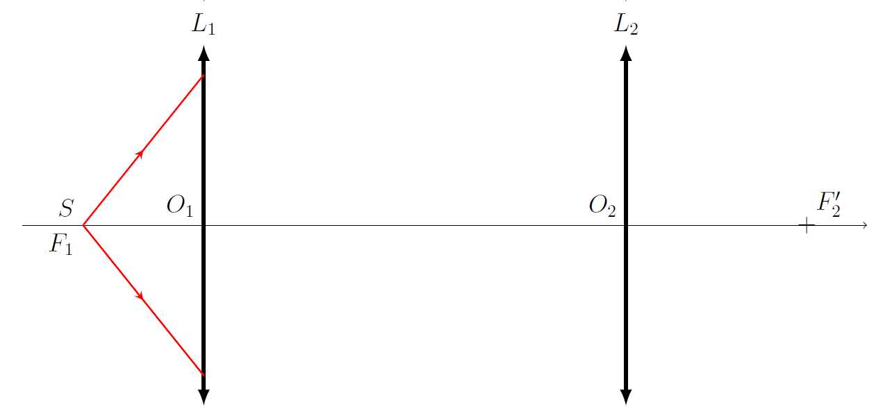

*A*

+

1.3 Préciser où se forme l’image ainsi formée par l’association des deux lentilles L1 et L2 d’un objet situé dans le plan focal objet de la lentille L1.

A l’infini

1.4 L’objet lumineux de petite taille est déjà fixé sur le banc optique.

Sur le banc optique, mettre en œuvre le dispositif précédent en respectant les conditions suivantes :

* La lentille L2 est positionnée à 10,0 cm de la lentille L1.
* Un écran est placé à la sortie de la lentille L2.
* La position de l’écran est choisie de façon à observer l’image la plus nette possible.

En déduire la distance focale de la lentille L2 :

10 cm -Distance focale de L1

|  |  |  |
| --- | --- | --- |
|  | APPEL n°1 |  |
| 🖐 | Appeler le professeur pour lui présenter les résultats expérimentaux  ou en cas de difficulté | 🖐 |

1. Utilisation de la photorésistance (30 minutes conseillées)

On cherche à déterminer de manière plus précise la distance focale de la lentille L2. À cette fin va être mise en œuvre une méthode utilisant une photorésistance.

Une photorésistance est un composant électronique dont la résistance électrique varie en fonction du flux lumineux auquel il est soumis.

Pour un même flux lumineux incident, plus la surface éclairée de la photorésistance est étendue, plus la résistance électrique de ce dipôle diminue.

2.1 Dans le montage de la première partie, remplacer l’écran par le dispositif comportant la photorésistance montée sur un chevalet. Le dispositif intégrant la photorésistance doit occuper la même position qu’occupait l’écran à la question précédente.

|  |  |  |
| --- | --- | --- |
|  | APPEL n°2 |  |
| 🖐 | Appeler le professeur pour lui présenter l’image obtenue sur la photorésistance ou en cas de difficulté | 🖐 |

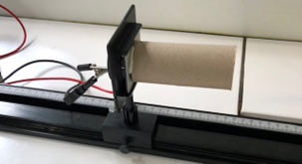

* Fixer le cylindre de carton autour de la photorésistance de façon à

l’isoler de la luminosité extérieure (voir modèle ci-contre).

* Mesurer la résistance de la photorésistance à l’aide d’un ohmmètre tous les 5 mm dans l’intervalle de plus ou moins 2,0 cm autour de sa position initiale en complétant le tableau suivant :

|  |  |  |  |  |  |  |  |  |  |
| --- | --- | --- | --- | --- | --- | --- | --- | --- | --- |
| *R* (Ohm) |  |  |  |  |  |  |  |  |  |
| $\overline{{\text{O}}_{\text{2}}\text{A'}}$ (cm) |  |  |  |  |  |  |  |  |  |

* À l’aide d’un tableur, tracer le graphe représentant *R* = f ($\overline{{\text{O}}_{\text{2}}\text{A'}}$)

2.2 Déterminer par une lecture graphique la distance focale *f’2* de la lentille convergente L2. Expliquer la démarche suivie

On observe que plus la distance augmente, plus la résistance diminue. Il faut trouver le point sur le graphique où la résistance est la plus basse . Cette taille d’image est la taille de l’image approximative à la distance focale de la lentille.

Mesurer la distance entre l’objet et la lentille

Et utiliser la formule 1/f=1/Do+1/di

|  |  |  |
| --- | --- | --- |
|  | APPEL n°3 |  |
| 🖐 | Appeler le professeur pour lui présenter les résultats expérimentaux ou en cas de difficulté | 🖐 |

1. Utilisation de la lentille convergente (15 minutes conseillées)

On souhaite construire une lunette astronomique ayant :

* un grossissement supérieur à 5,0 ;
* un encombrement inférieur à 40,0 cm.

On souhaite combiner la lentille L2 avec une lentille L3 de distance focale *f’3* = 5,0 cm afin de former une lunette astronomique.

* 1. Indiquer si la lentille L2 doit jouer le rôle d’oculaire ou celui d’objectif.

Tout dépend de la distance focale, si elle est supèrieur à L3 alors L2 jour le rôle de l’objectif.



* 1. Schématiser ci-dessous, sans souci d’échelle, le système optique ainsi formé en précisant les positions des centres optiques O2 et O3 ainsi que celles des foyers F’2 et F3 des lentilles L2 et L3.



* 1. Calculer le grossissement de la lunette astronomique ainsi constituée.

G= F1’/F2’

3.4 Calculer l’encombrement de la lunette astronomique ainsi constituée.

………………………………………………………………………………………………………………………………………

………………………………………………………………………………………………………………………………………

………………………………………………………………………………………………………………………………………

………………………………………………………………………………………………………………………………………

3.5 Indiquer si la lentille L2 peut être associée à la lentille L3 afin de former la lunette astronomique décrite. Justifier.

Il faut savoir si F1’ et F2 sont confondues

**Défaire le montage et ranger la paillasse avant de quitter la salle.**